附件1
学位外语考试报名系统操作指南

1）如何进行信息核对？
学生使用账号密码登录平台后：如果学生是首次登陆或者未进行学籍信息确认，需要先确认学籍信息，如果学籍信息有误，可以提交申请复核。
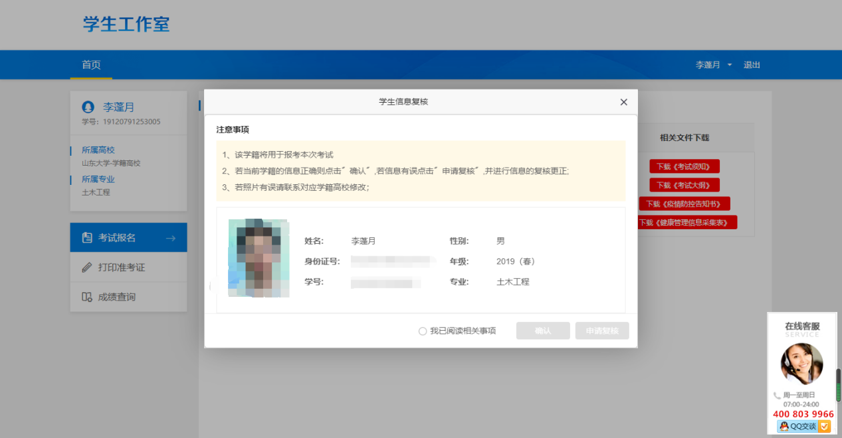

2）如何进行报考？
学生使用账号密码登录平台后：
点击【考试报名】后，在报名时间内并且未进行报名，显示页面如下：
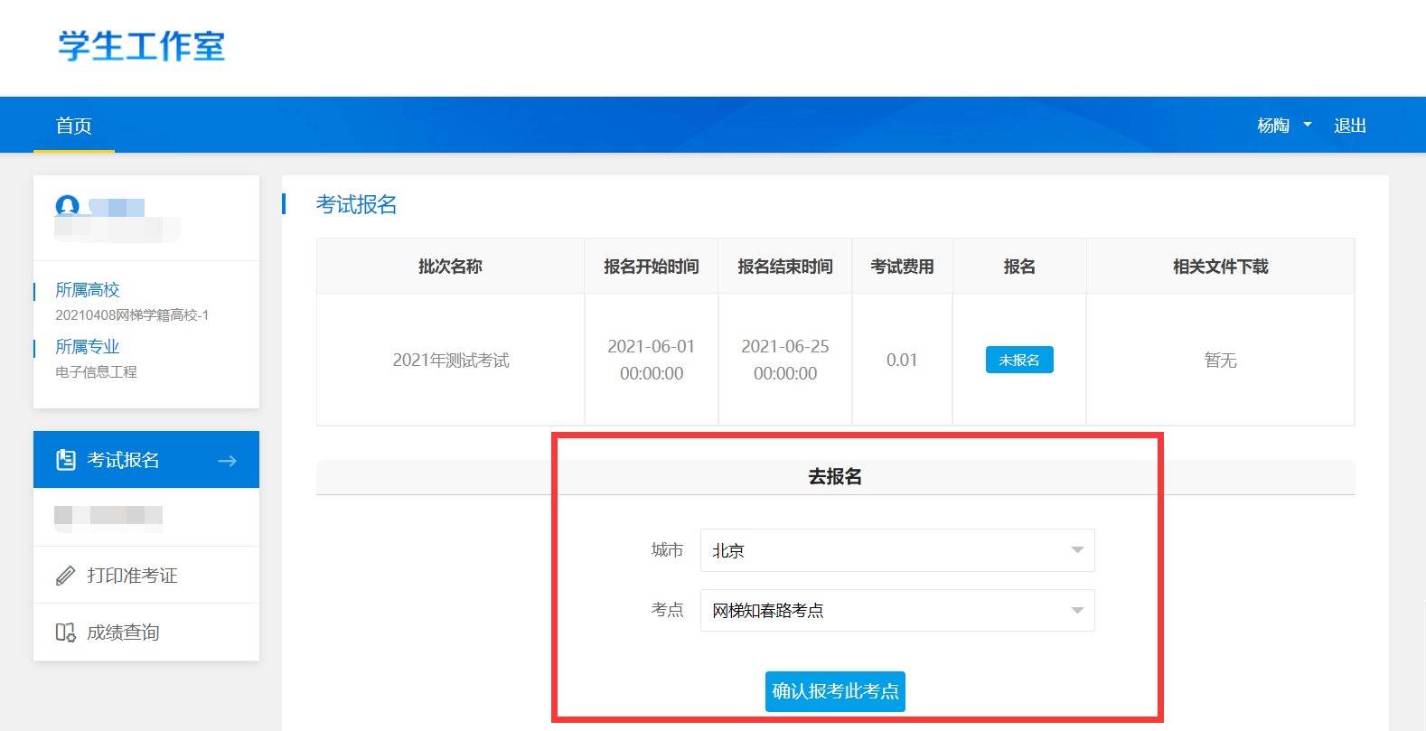

3）如何查看自己是否报考成功？
学生使用账号密码登录平台后：
点击【考试报名】后，显示页面如下：
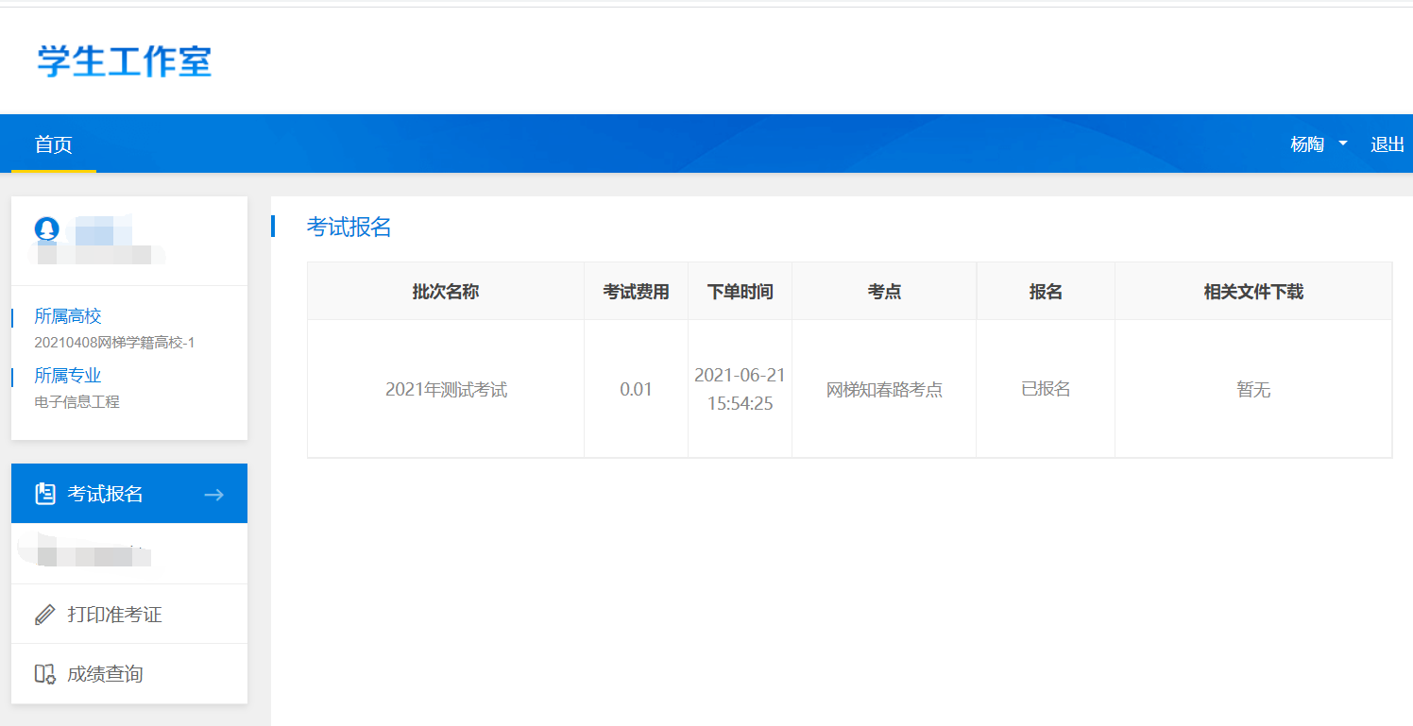

4）如何进行交费？
学生使用账号密码登录平台后：
点击【考试报名】后，如果学生还未进行报名，显示如下页面：
学生选择报考考点后确认报考此考点直接进入交费页面。支持微信和支付宝支付两种方式。
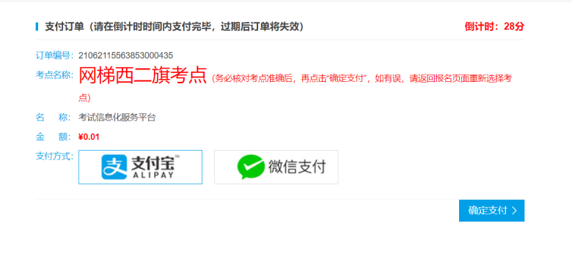
点击【考试报名】如果学生已经报名完成但是未进行交费，显示页面如下：
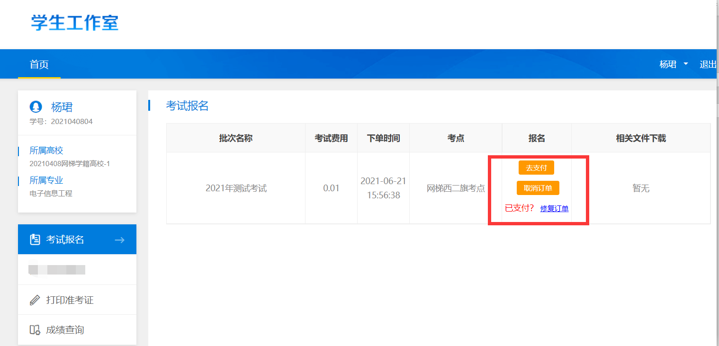
学生可以点击去支付。进入【1】缴费支付页面。

5）交费完成后，还是显示未缴费怎么办？
如果学生缴费完成，但是还是显示显示未缴费。显示如下页面。学生可以点击‘修复订单’。如果修复订单后还是显示未缴费，可以联系首页客服。
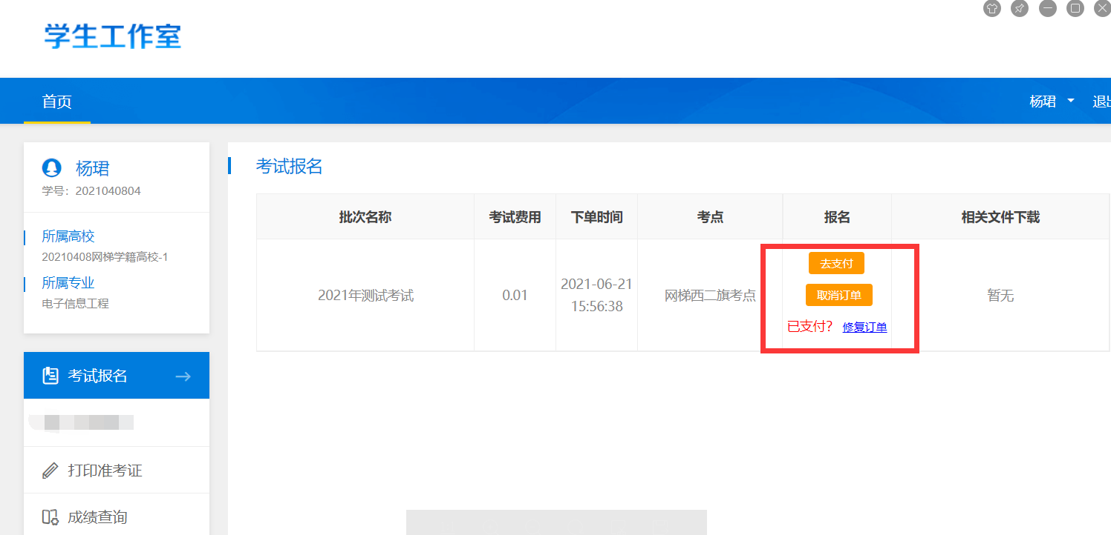

6）如果是多学籍学生，如何选择当前学籍进行报考？
如果学生是多学籍学生，在登录的时候系统会弹出一个对话框，需要学生选择现有的学籍高校。
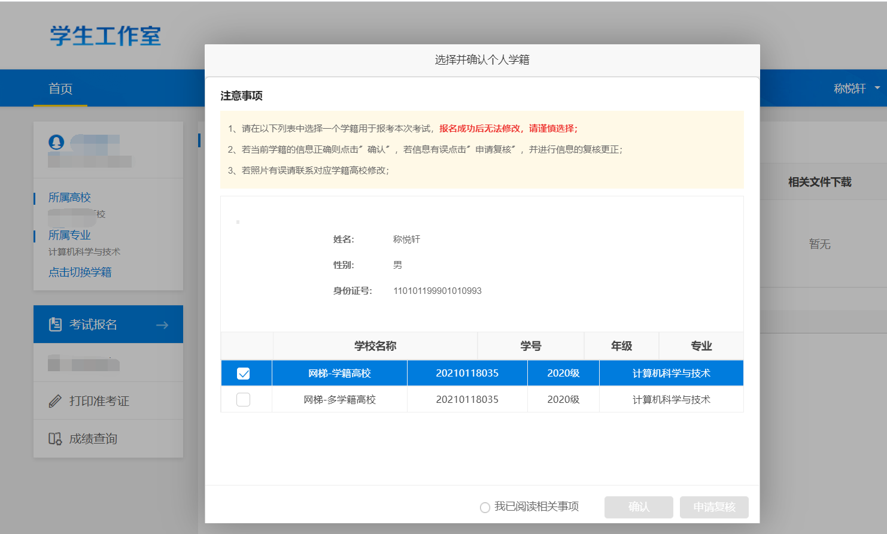

7）如何进行准考证下载？
学生使用账号密码登录平台后：
点击【打印准考证】后，显示页面如下：
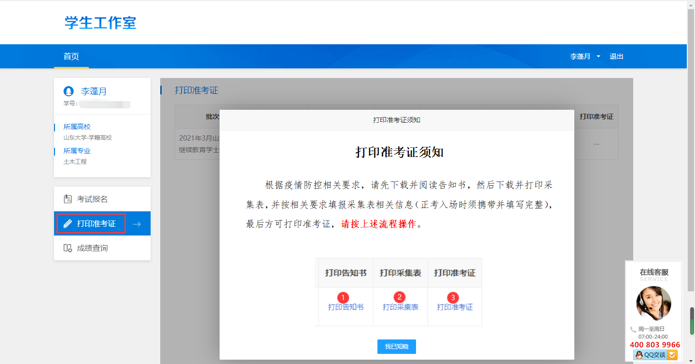

8）如何进行考试相关资料下载？
学生使用账号密码登录平台后：
点击【考试报名】后，显示页面如下，学生可以根据需要下载相关资料：
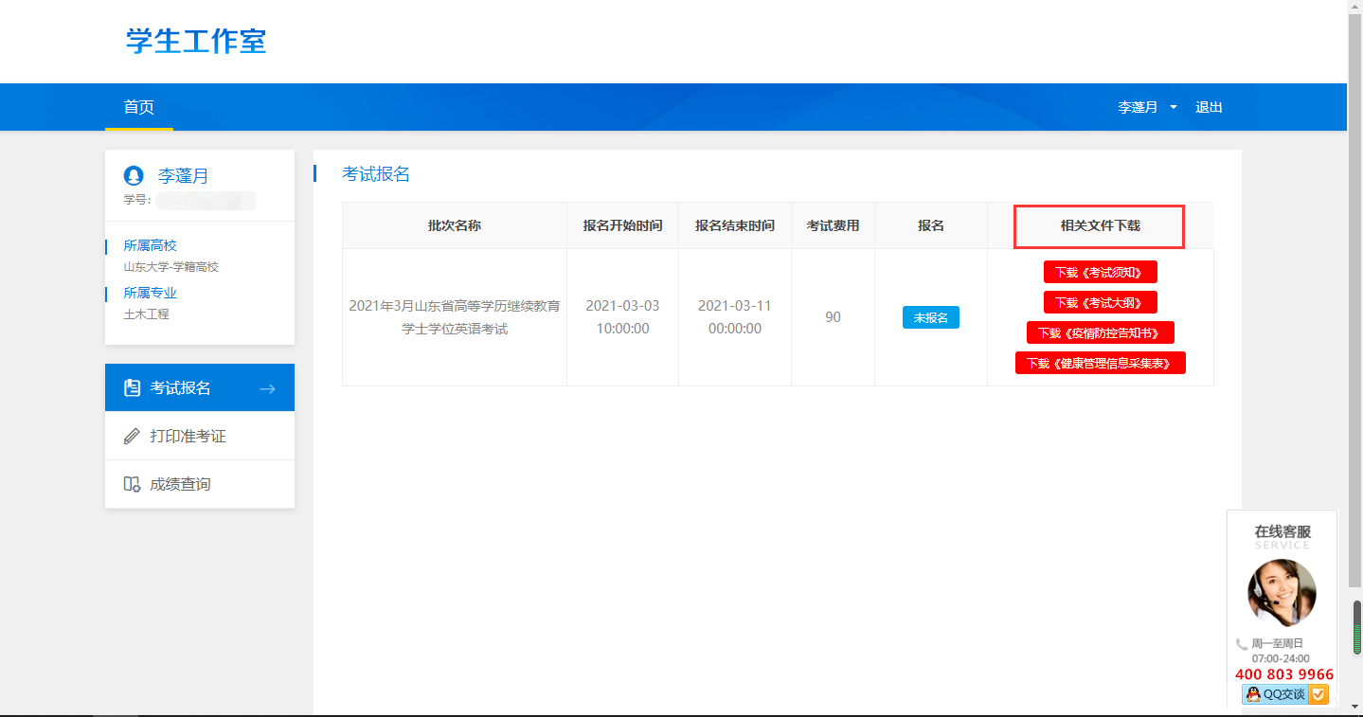

9）如何进行成绩查询？
学生使用账号密码登录平台后：
点击【成绩查询】后，显示页面如下：
